# Содержание

Введение

1. Теоретическая часть. Современные тенденции управления маркетингом

1.1. Основные понятия управления маркетингом

1.2. Современные направления маркетингового планирования

1.3. Принятие стратегических маркетинговых решений

1.4. Определение затрат при планировании и управлении маркетингом

1.5. Новые способы контроля управления маркетинговой деятельностью

Заключение

2. Практическая часть. Конкретная ситуация. Спираль прогресса

Список литературы

Введение

Управление маркетингом является эффективным, если основывается на разносторонних и хорошо организованных исследованиях. Это обусловлено тем, что исследовательская функция маркетинга представляет фундамент всей деятельности предприятия.

Цель управления маркетингом — достижение не эпизодических, а стабиль­ных результатов на достаточно длительный период времени, во всяком случае не менее 5—10 лет. Любая производственная или торговая организация должна определить для себя главную задачу маркетинговой деятельности в конкретных цифрах, чтобы можно было проверить и оценить достигнутые результаты. Это могут быть общие объемы продаж, величина прибыли, самоокупаемость, возможность выполнения обязательств перед акционер») ми. Конкретизация цели особенно важна ввиду необходимости ведения контроля соотношения затрат на маркетинговые мероприятия и результатов коммерческой деятельности.

Управление маркетингом всегда должно носить комплексный характер, т. е., представлять собой систему действий по оценке собственных воз­можностей и конкурентоспособности сбываемых товаров, по анализу состояния и прогнозированию рынка, по регулированию из­готовления и сбыта товаров, включая активное воздействие как на производителей, так и на потребителей.

Маркетинговая деятельность предприятия и торговой организации должна всегда осуществляться на основе применения про­граммно-целевого метода, по которому любое действие должно способствовать решению текущих и перспективных задач, а любая ситуация, возникшая на рынке, должна рассматриваться с точки зрения решения этих задач. Маркетинг должен стать идеологией организации управления предприятий и коммерческих фирм, нацеленных на внутренний или внешний рынок.

Чтобы уметь использовать различные методики маркетинговых исследований на практике, необходимо их наглядно представлять и, прежде всего, их назначение, направления и процедуру проведения. Корни маркетинговых исследований следует искать в маркетинге, в рынке, поскольку само понятие "исследования" без понятия маркетинга имело бы более обобщенную форму. Однако, основой маркетинговых исследований, как и просто исследований, является выявление и решение проблемы.

Маркетинг является формой управления, а управление само по себе является информационным процессом, который без информации перестает существовать. Это в свою очередь и предопределяет место маркетинговых исследований, как одной из наиболее важных составляющих маркетинговой деятельности на всех ее этапах.

# 1. Теоретическая часть. Современные тенденции управления маркетингом

# 1.1. Основные понятия управления маркетингом

Сущность и содержание понятия «управление маркетингом» могут быть раскрыты толь­ко в связи с пониманием процессов формирования рынка вообще, рынка, обслуживае­мого конкретной группой фирм, компаний (рынок продавцов), рынка, обслуживающего конкретных покупателей (рынок покупателей), которые вступают в реальные рыночные отношения и являются их основными субъектами.

Указанные субъекты на рынке придерживаются различных линий поведения, конку­рируют между собой, развиваются и создают тем самым основу как для исследования их поведения, так и для выбора предпочтений и маркетинговых шагов, регулирования и из­менения своей реальной рыночной позиции. Все это необходимо фирме для повышения прибыльности и результативности своей деятельности на рынке.

Первой областью исследования занимается собственно маркетинг, когда деятельность фирмы и ее экономическое поведение связаны с поиском максимально выгодного сбыта продукции, формированием рекламных кампаний, изучением спроса, стимулированием новых потребностей покупателей. Таким образом, маркетинг в классическом определе­нии предстает как вид человеческой деятельности, направленной на удовлетворение нужд и потребностей посредством обмена.

Вторая область включает вопросы управления маркетингом, когда необходимо при­нимать решения, связанные с регулированием позиции фирмы на рынке, определением стратегий развития, с формированием стратегии и т.п., т.е. маркетинг представляет со­бой систему организации и управления производственно-сбытовой и торговой деятель­ностью предприятий, фирм в свободных экономических условиях1.

Изложенное выше позволяет здесь произвести различение между понятиями «марке­тинг» и «управление маркетингом».

Маркетинг — это деятельность фирмы по формированию своего позиционно-деятельностного поведения на рынке, основывающегося на экспертно-аналитическом (рефлективном) отслеживании процессов продвижения и обращения товаров в рамках осуществления кон­кретной ценовой политики под влиянием факторов внешней и внутренней среды для дости­жения максимально возможных результатов. При этом рыночная ситуация развивается в условиях риска и неопределенности.

Управление маркетингом — это целенаправленная деятельность фирмы по регулирова­нию своей позиции на рынке посредством планирования, организации, учета, контроля ис­полнения каждой фазы позиционно-деятельностного поведения фирмы с учетом влияния за­кономерностей развития рыночного пространства, конкурентной среды для достижения при­быльности и эффективности деятельности субъекта на рынке.

Маркетинг — это в первую очередь не предмет изучения рынка, а взгляд на рынок, на систему рыночного поведения компании.

В управлении маркетингом целесообразно различать следующие основные функции:

1) планирование маркетинга;

2) организация осуществления маркетинговых стратегий и маркетинговых программ;

3) учет и контроль маркетинговой деятельности;

4) экспертное отслеживание и регулирование позиционно-деятельностного поведе­ния фирмы на рынке

К основным понятиям управления маркетингом относятся также его принципы и ме­тоды (рис. 1).

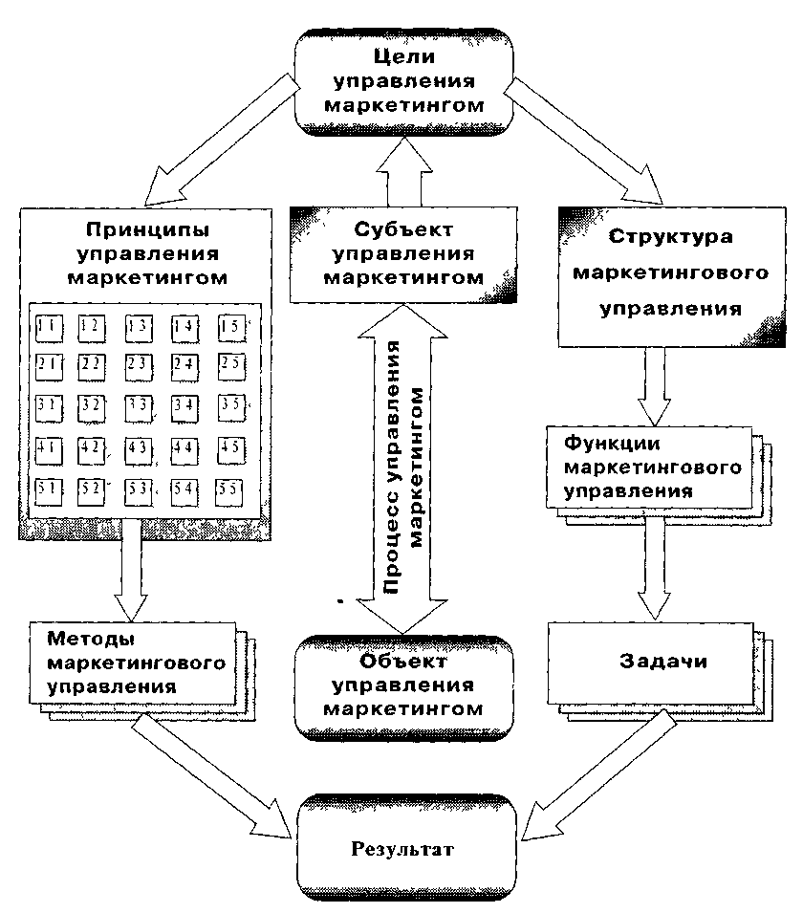

Рис. 1. Основные понятия управления маркетингом

Принципы управления маркетингом — это руководящие правила, вытекающие из дей­ствия объективных экономических законов и закономерностей развития рынка, его кон­курентного проявления в условиях риска и неопределенности.

Многообразие видов сред и особенностей проявления маркетинговых усилий фирмы на рынке заставляет нас рассмотреть систему принципов по трем основаниям, связан­ным с классом принятия решений в сфере управления маркетингом. В связи с этим всю систему принципов можно представить в виде трех групп (рис. 2):

• ценностно-ориентированные (1.1 — 1.5) и (5.1 — 5.5);

• концептуально-регулирующие (4.1 —4.5);

• тактического анализа и проектирования (2.1 - 2.5) и (3.1 - 3.5).

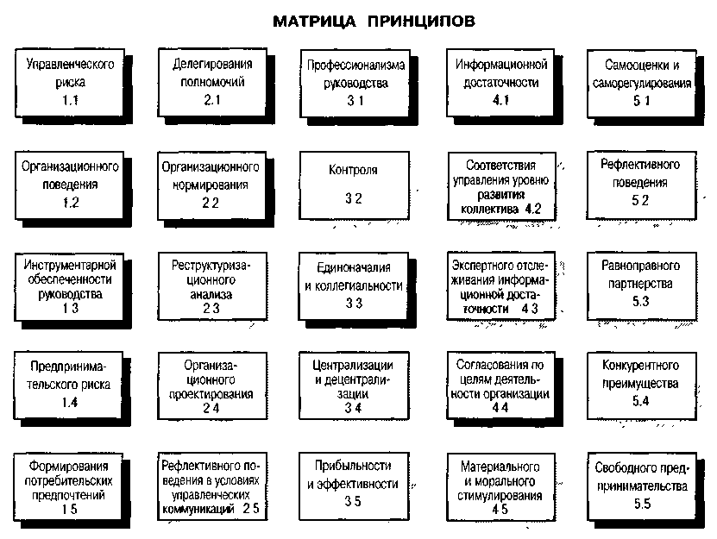

Рис. 2. Схема принципов управления маркетингом

Первые две группы принципов обслуживают класс концептуально-стратегических решений, таких, как анализ конкурентоспособности фирмы, сегментация рынка, формирование товарных портфелей.

Третья группа предусматривает корректировку поведения фирмы в зависимости от реальной ситуации, требу­ющей проектирования тактического действия (продвижение товара, увеличение доли рынка в рамках выбранной стратегии и др.).

Каждая группа подразделяется на подгруппы. Так, ценностно- ориентированные принципы управления маркетингом включают в себя правила, определяющие и регулирующие ситуационную деятельность фирмы на рынке, и принципы, уточняющие стратегию и цели поведения.

К принципам, определяющим и ситуационно-регулирующим деятельность фирмы на рынке, относят:

1.1. Принцип управленческого риска;

1.2. Принцип организационного поведения;

1.3. Принцип инструментарного обеспечения руководства;

1.4. Принцип предпринимательского риска;

1.5. Принцип формирования потребительских предпочтений.

К принципам, уточняющим стратегии и цели поведения, относятся:

*5.*1. Принцип самооценки и саморегулирования;

5.2. Принцип рефлективного поведения;

5.3. Принцип равноправного партнерства;

5.4. Принцип конкурентного преимущества;

5.5. Принцип свободного предпринимательства.

Особенностью этих двух подгрупп принципов является возможность доопределения принципов, оценивающих ситуацию и регулирующих эту ситуацию в конкретной рыночной среде, которое позволяет доуточнять свои действия посредством группы принципов, доуточняющих стратегию компании.

Доуточнение стратегических целей и разработка программ развития компании проис­ходят через сопоставление данных, полученных в результате исследований как внутрен­ней, так и внешней среды компании, фиксацию изменений, происходящих в этих средах, и сопоставление полученных данных с информационными показателями прошлых пери­одов. Создание информационных баз данных — одно из проявлений применения систе­мы принципов управления маркетингом, обусловливающих комплексность и синтетич­ность управленческого воздействия.

Так, принцип управленческого риска, дающий правила оценки и осмысления важности определения уровня риска и принятия решения по его преодолению прежде всего путем самокоррекции и саморегулирования, позволяет руководству фирмы не только исполь­зовать оценки того риска, который необходим для принятия решений по усилению пози­ций фирмы на рынке, но и выявить слабые и сильные стороны как самой компании, так и ее конкурентов.

Другой пример изменения конъюнктурной ситуации — проведение сегментации рын­ка. Здесь требуется применение правил организационного поведения компании в новых условиях, либо необходимо выбрать новые организационно-юридические формы суще­ствования, либо выполнить действия по расширению сферы деятельности компании за счет «поглощения» других компаний, либо принять решение об уходе с какого-то сегмен­та рынка. Однако чтобы принять решение такого ситуационного класса, использовать только правила организационного поведения недостаточно.

Каждый шаг организационного действия должен быть рассмотрен через призму рефлективного отслеживания ожидаемых последствий совершаемых организацион­ных действий. Другими словами, необходимо воспользоваться правилами рефлектив­ного поведения.

Аналогичную ситуацию мы имеем при принятии решения об объеме производства, которое будет действовать на потребительские предпочтения и формировать их. Безус­ловно, в этом случае прежде всего мы должны руководствоваться принципом формирова­ния потребительских предпочтений.

Методы управления маркетингом — это способы осуществления управления маркетин­говой деятельностью. Их совокупность образует систему методов, стратегий управления мар­кетингом, включающую: исследование маркетингового пространства; управление коммуни­кативными отношениями в маркетинге; оценку психологических решений на рынке и др.

Структура управления маркетингом закрепляет формы разделения труда, устанавлива­ет устойчивые связи между элементами системы управления маркетингом.

В качестве элементов структуры управления маркетингом выступают менеджеры и ра­ботники фирмы, специализирующиеся в маркетинговой деятельности; структуры и виды организационного управления; форма организации структурной политики маркетинго­вого управления. Каждый элемент маркетингового управления имеет иерархическое по­строение и выполняет самостоятельные функции:

1) по анализу рынка;

2) по разработке стратегии, определяющей цели маркетинговых действий по продукту или территориальному сегменту рынка.

Структура управления маркетингом характеризует статику его управления. Динамику отражает сам процесс управления маркетингом.

Процесс управления маркетингом представляет собой совокупность последовательных действий для достижения поставленных целей. Его можно охарактеризовать с двух пози­ций. С точки зрения организации процесс управления маркетингом представляет собой совокупность действий фирмы на рынке, направленных на обеспечение корректирую­щего поведения в зависимости от проявления факторов внешней среды, а также оценки границ риска, которые фирма должна преодолеть, чтобы принять маркетинговое реше­ние или отказаться от него, учитывая собственные стратегии поведения.

Технология процесса управления маркетингом отображает совокупность операций и процедур, выполняемых работниками маркетинговых служб в определенной последова­тельности. Она включает в себя:

1) сбор и анализ экспертной информации о поведении рынка и конкурентов на нем;

2) позиционирование стохастических и динамических процессов на рынке;

3) моделирование психологических реакции поведения потребителей на рынке с после­дующим моделированием управленческих решений, направленных на уточнение или формулирование новых стратегий развития текущих рынков, проникновение на рынок, выбор продуктовой стратегии, стратегий роста для новых рынков, стратегических альян­сов и консолидации, стратегий диверсификации и др.

При этом характерной особенностью технологии процесса управления маркетингом является его цикличность независимо от уровня принятия маркетинговых решений.

Уяснение особенностей управления маркетингом необходимо для понимания много­образия вариативности принятия форм и стратегий поведения фирмы на рынке в зависимо­сти от огромного количества обстоятельств. Это прежде всего учет политических и социаль­ных условий, сложившихся на рынке, анализ поведения конкурентных сил как на внутрен­нем, так и на внешнем рынке. Особенности стратегии поведения фирмы определяются объемом компании (малый*,* средний, крупный бизнес) и зависят от конкретных фи­нансово-экономических и правовых особенностей рынка на данной территории и др.

К особенностям процесса управления маркетингом следует отнести вероятностный, стохастический характер большого количества конкретных моментов деятельности фир­мы на рынке, которые необходимо одномоментно индикатировать, т.е. замерять степень их проявлений и прогнозировать.

В значительной части случаев эта информация количественно не оцениваема, что тре­бует использования особых методов ее обработки.

Особенностью управления маркетингом в современных условиях является также наличие рисковой ситуации как обязательной составляющей, требующей оценки, определения путей ее преодоления, моделирования защитных полей страхования от риска. И именно здесь управление мар­кетингом выстраивает программу предпочтений и прогнозного поведения, балансируя между границами допустимого риска и прибыльностью.

Подчеркнем также особенности управления маркетингом, связанные с:

1) оценкой психологических реакций покупателя;

2) моделированием мер психологической ориентации и психологического убеждения;

3) определением границ психологической защиты.

В управлении маркетингом в зависимости от концептуальных ориентиров поведения фирмы различают стратегию и тактику управления маркетингом.

Стратегия управления маркетингом представляет собой выбор и рефлективное отсле­живание общих направлений поведения фирмы на рынке в перспективе с учетом конкретных ценностных ориентации фирмы. Рефлективное поведение на рынке определяется в зависи­мости от поведения конкурентов, политических событий, экономической ситуации, тен­денции развития технологии и других факторов, позволяющих скорректировать собственно стратегические решения по управлению маркетингом для эффективного достижения пред­полагаемых результатов в конкретном будущем.

Современная стратегия управления маркетингом включает в себя разработку прогноза поведения фирмы (образа достижения будущего в виде стратегической линии) и создание стратеги­ческого плана действий (рис. 3). Как правило, разработка стратегии маркетинга отно­сится к классу весьма дорогостоящих мероприятий, требующих значительных расходов, ресурсов и высокого профессионализма персонала.

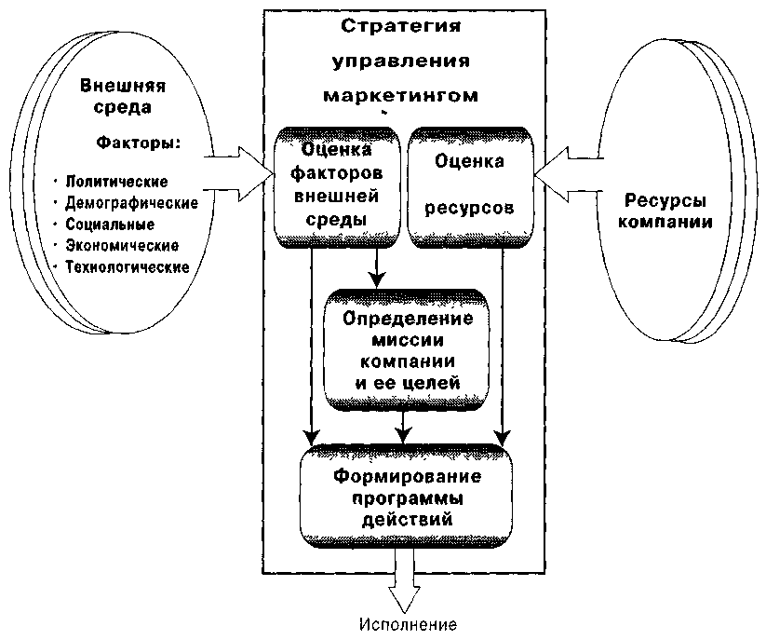

Рис. 3. Стратегия управления маркетингом

Тактика управления маркетингом включает в себя конкретные приемы маркетинговой деятельности фирмы, предусматривающие конкретный учет ценовых возможностей рын­ка, его денежной способности, выбор целевого сегмента, продуманность комплексного мар­кетингового давления (товар, цена, продвижение, место), определение бюджета марке­тинга, реализацию маркетинговых мероприятий и контроль.

Тактика управления маркетингом, как правило, связана с системой операций и про­цедур маркетинга, которые осуществляются в обозримом отрезке времени, тогда как стра­тегия управления маркетингом определяет только контуры, цели поведения фирмы, ее миссию (рис. 4).

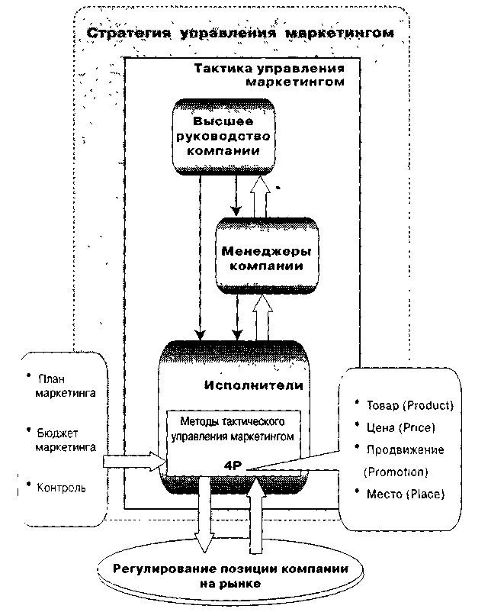

Рис. 4. Тактика управления маркетингом

В зависимости от уровня принимаемых решений различают (табл. табл. 1):

• управление маркетингом на уровне высшего руководства;

• управление маркетингом на уровне среднего звена руководства.

Таблица 1

Уровни управления маркетингом

|  |  |  |
| --- | --- | --- |
| Уровень руководства | Должности исполнителей | Виды принимаемых решений |
| Высший | Исполнительный директор Главный бухгалтер Вице-президент по маркетингу Другие вице-президенты | Выбор целевых рынков Выбор продуктовых стратегий Выбор целей по каждому продукту Стратегия распределения ресурсов |
| Средний | Менеджеры по маркетингу Менеджеры по продукту или марке Менеджеры по продажам Менеджеры по рекламе Менеджеры по продвижению товаров Менеджеры по обслуживанию клиентов | Разработка продукта Цены Реклама Продвижение продукта Продажи и распределение Обслуживание клиентов |

Решения высшего руководства обеспечивают направление развития организации на дол­госрочную перспективу относительно рынков и потребностей, которые организация будет стараться удовлетворить, а также продуктов, которые будут произведены. По существу, высшее руководство решает, в каких областях бизнеса работать и как распределить ресур­сы между этими отраслями. Действия управляющих среднего уровня фокусируются на определении потребностей клиента и на ориентации продукта фирмы, усилий по продвижению продукта и дру­гих действий на удовлетворение этих потребностей.

Решения менеджеров среднего уровня управления концентрируются на обеспечении продаж и доходности как отдельных продуктов, так и линий связанных продуктов, рас­сматриваемых как группа. Прерогативой менеджмента среднего уровня являются про­граммы, ориентированные на активные действия: рекламные кампании, стимулирова­ние сбыта, ценовая политика, программы развития продукта и деятельность торгового персонала, направленная на покупателя.

Хотя высшее руководство и менеджеры среднего уровня руководства (по маркетингу) концентрируют внимание на различных решениях, их деятельность зависит и влияет друг на друга. Во-первых, менеджеры среднего уровня управления могут и должны обеспечи­вать высшее руководство информацией относительно продаж и тенденций прибыли, а так­же о возможностях и угрозах, существующих на рынке для каждого продукта. Эта инфор­мация полезна для высшего руководства при разработке полной общей стратегии фирмы. Во-вторых, решения, принятые высшим руководством, будут влиять на сложность задач, которые могут возникнуть перед менеджерами среднего уровня. Высшее руководство оп­ределяет задачи и основные направления для менеджеров среднего уровня, а менеджеры среднего уровня должны разработать детальные схемы достижения этих целей.

# 

# 1.2. Современные направления маркетингового планирования

В современной быстро меняющейся экономической ситуации невозможно добиться положительных результатов, не планируя своих действий и не прогнозируя последствий. Планирование – это определение цели развития управляемого объекта, методов, способов и средств ее достижения, разработка программы, плана действия различной степени детализации на ближайшую и будущую перспективу.

Процесс планирования позволяет увидеть весь комплекс будущих операций предпринимательской деятельности и предвосхитить то, что может случиться. Особенно важно планирование в коммерческой деятельности, где требуется предвидение в долгосрочной перспективе и предварительные разработки, предшествующие первым шагам предприятия.

В наиболее общем виде планирование маркетинга представляет собой взаимосвязь двух сторон: всеобъемлющее изучение рынка и потенциальных по­требителей и всестороннее продвижение товаров (услуг) к этому потенциальному потребителю. "Производить то, что покупается, а не продавать то, что производится" - главная формула маркетинга. Поскольку в предыдущих разделах так или иначе была сделана оценка потребителей и конкурентов, в этом разделе бизнес-плана вас больше всего должна инте­ресовать вторая часть маркетинга: как осуществить произ­водство и довести свой продукт до потребителя. Произвести товар, по своим параметрам соответствующий запросам по­купателя, это лишь полдела. Его нужно доставить потенци­альному потребителю и создать условия для превращения потребности в реальный спрос. Коммерческий успех фирмы в большей степени зависит от того, насколько рационально организовано движение продукции в сфере обращения. По мнению маркетологов, товародвижение по значению уступа­ет только качеству продукции как основной причине выбора поставщиков.

Основные элементы здесь следующие:

1. Схема распространения вашего товара: самостоятель­но, через оптовые организации, магазины и т.д.

2. Ценообразование: как вы будете определять цену ва­шего товара (услуги), какую прибыль надеетесь иметь, в каких пределах можете уменьшить цену, чтобы она давала возможность окупить расходы и получить достаточную при­быль.

3. Реклама: сколько средств вы можете выделить на это, в какой форме и какими средствами будете рекламировать свой бизнес.

4. Методы стимулирования потребителей: как и за счет чего вы будете привлекать новых покупателей - расширять районы сбыта, увеличивать производство, совершенствовать товар (услугу), предоставлять гарантии или дополнительные услуги клиентам и т.д.

5. Формирование и поддержание хорошего мнения о вашем бизнесе: как и какими

средствами вы будете добивать­ся устойчивой репутации своих товаров (услуг) и самой

фирмы.

Планирование маркетинга. В стратегическом плане предприятия или фир­мы должно быть определено, какими именно производствами они будут заниматься. Кроме того, в плане следует указать задачи этих производств. Для каждого из них необходимо разработать собствен­ные детализированные планы. Если производство включает несколь­ко ассортиментных групп, несколько товаров, марок, рынков, на каждую из этих позиций должен быть разработан отдельный план. Это планы производства, планы выпуска товара, планы выпуска ма­рочных изделий и планы рыночной деятельности. Все эти планы обозначаются одним термином — «план маркетинга».

Разделы плана маркетинга. План выпуска товара должен включать такие разделы: сводка контрольных показателей, изложение текущей маркетинговой ситуации, перечень опасностей и возможностей. Кро­ме того, он должен содержать перечень задач и проблем, стратегии маркетинга, программы действий, бюджеты и порядок контроля.

Сводка контрольных показателей.В начале плана следует дать крат­кую сводку основных целей, показателей и рекомендаций, о кото­рых пойдет речь в плане.

Целью маркетингового планирования могут стать следующие формулировки:

«Увеличить не менее, чем в 2 раза значимость для потребителей целевых групп отдельных атрибутов товаров». «Привлечь внимание не менее 50% потребителей целевой группы к достоинствам определенной характеристики товара».

«Создать новую выгоду в предлагаемой услуге и за этот счет увеличить число реальных покупателей на 1/3» и др.

Удовлетворенность или неудовлетворенность покупкой ха­рактеризует определенное поведение потребителя после со­вершения покупки или пользования товаром (услугой). По­зитивное отношение приводит к увеличению первичных и повторных покупок. И, наоборот, при негативном отноше­нии число и интенсивность покупок уменьшаются. Задача заключается в том, чтобы не допускать или суще­ственно снизить возможные негативные оценки со сторо­ны потребителей. Например, не завышать ожидания, свя­занные с покупкой; предоставлять полную информацию о товаре; своевременно реагировать на жалобы и др.

В плане маркетинга может быть сформулирована следую­щая цель:

«Увеличить в течение двух ближайших лет уровень повторных покупок товара (марки товара) в региональных сегментах целевого рынка на 17%».

Маркетинговая программа — это программа воздействия на целевую группу потребителей.

Разработка плана маркетинговых мероприятий — это разработка конкретною плана действий маркетинговых усилий предприятия на целевом рынке, охватывающего использование всех составляющих комплекса маркетинга (продукт, цена, распределение, стимулирование), в соответствии с принятыми стратегическими решениями. Такой план включает:

• название мероприятия;

• сроки выполнения;

• ответственного за исполнение мероприятия;

• стоимость мероприятия;

• ожидаемые результаты.

Анализ использования маркетинговых возможностей предприятиядолжен включать все сферы деятельности организации. Задача анализа состоит в изучении факторов, влияющих на деятельность организации и определяющих ее состояние.

Чтобы оценить место, которое занимает предприятие в рыночной конкурентной борьбе, его силы и слабости, необходимо заполнение анкеты методом экспертной оценки (см. приложение).

Выявив относительные преимущества организации в конкуренции, составляют перечень ее сильных и слабых сторон. Этот перечень для разных организаций специфичен и определяется ее особенностями, факторами внутренней среды.

Под сильными сторонами организации понимают все, что обеспечивает ей преимущества над конкурентами.

Слабые стороны организации – это то, что не позволяет ей достичь преимуществ над конкурентами.

Разработка стратегии должна опираться на сильные стороны предприятия и быть такой, чтобы минимизировать воздействие слабых сторон. Для этого выясняют как изменения ситуации на рынке и в какой мере соотносятся с сильными и слабыми сторонами организации. Если ситуация на рынке такова, что способствует реализации его сильных сторон, у предприятия появляются возможности, шансы укрепить свои позиции. И, наоборот, если изменения на рынке связаны с его слабыми сторонами, предприятие сталкивается с риском, угрозами. Итогом анализа внешней и внутренней среды является таблица, отражающая угрозы и возможности, слабые и сильные стороны предприятия.

Проследить возможные сочетания характеристик рыночной ситуации с сильными и слабыми сторонами предприятия можно с помощью SWОТ-анализа.

# 

# 1.3. Принятие стратегических маркетинговых решений

Стратегические решения принимаются и реализуются в несколько этапов: постановка задачи, формирование альтернативных решений, выбор (принятие) решения, его реализация.

Организация этого процесса требует четкой технологии, предусматривающей постановку и изучение среды (это суть стратегического анализа), разработку, принятие и реализацию стратегии.

Стратегические решения маркетинга представляют собой решения, связанные с определением целевого рынка; позиционированием; разработкой комплекса маркетинга.

1.3.1. Определение целевого рынка

Решения в области выбора целевого рынка:

• выбор направления сегментации;

• определение критериев и показателей сегментации;

• обоснование методов проведения сегментации;

• выбор целевых сегментов рынка.

Углубленное исследование рынка предполагает необходимость его рассмотрения как дифференцированной структуры в зависимости от групп потребителей и потребительских свойств товара, что в широком смысле определяет понятие рыночной сегментации.

Рыночная сегментация представляет собой, с одной стороны, метод для нахождения частей рынка и определения объектов, на которые направлена маркетинговая деятельность предприятий. С другой стороны, - это управленческий подход к процессу принятия предприятием решений на рынке, основа для выбора правильного сочетания элементов маркетинга.

Сегментация проводится с целью максимального удовлетворения запросов потребителей в различных товарах, а также рационализации затрат предприятия-изготовителя на разработку программы производства, выпуск и реализацию товара.

Определение целевого рынка — это поиск привлекательного участка рынка, на котором предприятие намерено сосредоточить свои маркетинговые усилия.

Для того чтобы не распылять свои усилия и наиболее полно удовлетворить потребности покупателей нам необходимо разделить их на группы, на основе различий в нуждах, характеристиках и поведении. Иными словами, нам необходимо повести сегментацию рынка.

Сегментация рынка – один из важнейших инструментов маркетинга. От того, насколько правильно выбран сегмент рынка, во многом зависит успех предприятия в конкурентной борьбе.

Процесс сегментации состоит из следующих этапов.

А. Выбор признаков сегментации

Б. Выбор метода сегментации

В. Выбор целевого рыночного сегмента

Г. Позиционирование товара

Конкурентоспособность предприятия зависит не только от внутренних возможностей предприятия и условия приспосабливаться к условиям внешней среды. Успех предприятия во многом определяется правильным выбором рынков, на которых оно будет работать.

Рынки состоят из покупателей, а покупатели отличаются друг от друга по самым разным параметрам и имеют разные требования. Задача производителя – разделить потребителей на четкие группы, для каждой из которых требуются различные варианты товара и комплекса маркетинга. Для решения этой задачи используется сегментирование рынка – процесс разбивки потребителей на сегменты на основе различия в нуждах, характеристиках и поведении.

Этот процесс начинается с определения принципов сегментирования – способов выделения сегментов на рынке. Какого-то единого набора принципов не существует. Однако в зарубежной практике выработаны некоторые группы принципов, при использовании которых учитывается прежде всего назначение товара.

А. Выбор признаков сегментации

Для сегментирования рынка потребительских товаров и услуг применяют следующие принципы:

географический (регионы, города с различной численностью населения, сельская местность);

социально-демографический (пол, возраст, размер семьи, этап жизненного цикла семьи, уровень доходов, род занятий, образование, религиозные убеждения, национальность и др.);

психографический (общественный класс, образ жизни, тип личности);

поведенческий (повод для совершения покупки, искомые выгоды, статус пользователя, степень приверженности и др.).

Сегментация проводится с целью максимального удовлетворения запросов потребителей в различных товарах, а также рационализации затрат предприятия-изготовителя на разработку программы производства, выпуск и реализацию товара.

Б. Выбор метода сегментации

Выбор метода сегментации осуществляется с применением специальных приемов классификации. В работе применим наиболее распространенный метод сегментирования рынка – метод группировок по одному или нескольким признакам. Суть метода состоит в последовательной разбивке совокупности объектов на группы по наиболее значимым признакам.

В. Выбор целевого рыночного сегмента

Смысл сегментации состоит не просто в выделении групп потребителей как таковых, а в поиске целевого сегмента рынка, для которого продукт конкретной компании в данном месте, в данное время и в данных условиях подходит наилучшим образом.

# 1.3.2. Позиционирование товара

Позиционирование представляет собой определение позиции (места), которую занимает товар в сознании потребителей, а также действия, которые совершает предприятие с це­лью укрепления или изменения этого восприятия по отно­шению к товарам-конкурентам.

Позиционирование – это анализ и учёт возможностей предприятия, позволяющие ему выбрать такие характеристики товара (услуги), цену и способ рекламы и продажи, которые обеспечили бы конкурентоспособность товара на рынке.

Решения по позиционированию направлены на:

• определение критериев и показателей позиционирова­ния;

• выбор методов проведения процедуры позиционирова­ния;

• выработку решений по перепозиционированию. Разработка комплекса маркетинга связана с формирова­нием такой комбинации маркетинговых средств, которая наилучшим образом обеспечит достижение поставленных целей.

# 1.3.3. Разработка комплекса маркетинга

Стратегические решения по формированию комп­лекса маркетинга (маркетинга-микс) определяются ситуа­цией спроса на выбранном целевом сегменте рынка. Разли­чают ситуации спроса:

• негативного;

• формирующегося;

• развивающегося;

• снижающегося;

• нерегулярного;

• развитого (полного);

• превышающего;

• иррационального.

В зависимости от ситуации формируется конкретный набор маркетинговых средств со своими приоритетами и вза­имосвязями.

Стратегические решения по отдельным элементам формируемого комплекса маркетинга сводятся к следующим:

• по продукту — обеспечение более полного набора полезных для целевой группы потребителей свойств товара

• по цене — формирование ценового восприятия товар через соотношение «качество/цена»;

• по распределению — предоставление доступности товар для целевой группы потребителей;

• по рекламе — повышение осведомленности целевой группы потребителей о предоставляемых выгодах.

Для решения задач обеспечения роста прибылей и увеличения сбыта необходимо разработать соответствующие *стратегии маркетинга.* Для увеличения своей доли отечественного рынка фирма может обеспечить доступность своего товара и заняться более интенсивным стимулированием. Для выхода на новые зарубежные рынки можно снизить цены, сосредоточить усилия на крупных сельскохозяйственных предприятиях.

Каждую маркетинговую стратегию необходимо детализировать. Например, усиление стимулирования сбыта товара потребует роста численности продавцов и интенсификации рекламы. И для того, и для другого нужны отдельные детализированные стратегии. Так, миссия фирмы трансформируется в перечень конкретных текущих задач. Стратегические задачи надо определить конкретными целями. Например, «к концу второго года увеличить долю рынка на 15%».

Основой для стратегического планирования служит анализа хозяйственного портфеля фирмы. Оценке подлежат все входящих в состав фирмы производства, весь ассортимент товаров и услуг. Анализ должен выявить рост и рентабельность производства во всех отделениях, по всему ассортименту и помочь принять решения о том, что делать с каждым из них. Фирме наверняка захочется вложить основные ресурсы в наиболее рентабельные производства. Она может управлять хозяйственным портфелем, поддерживая набирающие силу производства и избавляясь от других.

Стратегия роста. Ее можно реализовать в нескольких формах, а именно: интенсивный рост, интеграционный и диверсификационный рост.

Интенсивный рост целесообразен, когда фирма не до конца использовала возможности своих нынешних товаров и рынков. Причем имеется разновидность интенсивного роста - расширение границ рынка, она заключается в попытках увеличить сбыт благодаря внедрению ныне существующих товаров на новые рынки.

Стратегия концентрированного маркетинга обычно не максимизирует сбыт. Здесь целью является привлечение значительной доли рыночного сегмента при управляемых издержках. Важно, чтобы предприятие лучше приспосабливало маркетинговую программу к своим сегментам, чем конкуренты. Сильные стороны конкурентов нужно обходить, а слабые – использовать.

# 1.4. Определение затрат при планировании и управлении маркетингом

Определение затрат при планировании маркетинга представляет собой достаточно сложную задачу. Такая сложность обусловливается пониманием сущности затрат на маркетинг и способами их определения.

Сущность затрат при планировании маркетинга выражается в следующем:

• маркетинговые затраты представляют собой не накладные расходы, а являются затратами, обеспечивающи­ми реализацию товаров;

• маркетинговые затраты — это затраты, имеющие инвес­тиционный характер, которые в будущем могут принес­ти немалые доходы;

• финансовое планирование маркетинговых затрат осуще­ствляется в виде разработки системы взаимосвязанных бюджетов.

# 1.4.1. Методы определения общей величины затрат

Для определения общей величины затрат на осуществле­ние маркетинговых мероприятий может быть использован один из способов: «сверху — вниз» или «снизу — вверх». Метод «сверху — вниз» предполагает сначала исчисление общей суммы затрат, а затем ее распределение на отдель­ные маркетинговые мероприятия. При таком подходе воз­можно использование следующих подходов:

1. Определение предельной прибыли или функции реакции сбыта (заданный уровень сбыта и прибыли при опреде­ленном уровне затрат на маркетинг).

2. Расчет процента от продаж (линейная зависимость).

3. Расчет процента от прибыли (линейная зависимость).

4. Определение затрат по целевой прибыли (доля от прибы­ли).

5. Оценка конкурентного паритета («затраты, как у конку­рента»).

Метод «снизу — вверх» предполагает сначала исчисление затрат на отдельные маркетинговые мероприятия, а затем суммирование всех затрат для определения общей их вели­чины. При таком подходе используется методика калькуля­ции затрат по отдельным мероприятиям на основе приня­тых норм и нормативов расходов или на договорной осно­ве (в случае привлечения внешних организаций).

# 1.4.2. Методы определения затрат на отдельные маркетинговые мероприятия

Маркетинговые затраты можно условно разделить на по­стоянные и переменные.

Постоянная часть затрат на маркетинг — это те затра­ты, которые необходимы для постоянною поддержания функционирования маркетинговой системы на предприятии. Сюда обычно относят затраты на:

• содержание работников службы маркетинга (включая заработную плату, командировки и др.);

• регулярное проведение маркетинговых исследований и создание банка маркетинговых данных для управления предприятием;

• финансирование работ по постоянному совершенствованию товарной продукции предприятия.

Поддержание существования маркетинговой системы на предприятии обходится дешевле, чем ее создание каждый раз заново (в зависимости от складывающихся благоприятных или неблагоприятных ситуаций). Такие затраты оправданны, поскольку способствуют постоянному получению сведений о рыночной конъюнктуре, действиях конку-рентов, развитии спроса, а также позволяют следить за уровнем конкурентоспособности продукции предприятия на рынке и др.

Переменная часть маркетинговых затрат представляет собой затраты на маркетинг, вызванные изменениями рыночной ситуации и принятием новых стратегических и оперативных решений.

Чаще всего и постоянная, и переменная части затрат формируются при разработке перспективных и текущих планов маркетинговых мероприятий. Основой служат бюджеты, определяющие объемы ресурсов, и сметы, формирующие направления расходов.

• Затраты на маркетинговые исследования содержат расходы, связанные с привлечением различных источников информации, абонированием информационных систем, привлечением специализированных организаций по разработке программ и проведению «полевых» исследований, оплатой консультантов и др.

• Затраты на разработку новых товаров охватывают научно-технические и опытно-конструкторские работы, приобретение ноу-хау, закупку новых производственных материалов и оборудования, привлечение консультантов и экспертов и др.

• Затраты на распределение предусматривают расходы по формированию дилерско-дистрибьюторских сетей, организации фирменной торговли, сервисному обслуживанию, обучению торгового персонала и др.

• Затраты на продвижение представляют собой достаточно разнообразные расходы:

по проведению рекламных кампаний (разработка рек­ламных материалов, изготовление рекламной продук­ции, оплата услуг рекламных агентств и средств мас­совой информации, арендная плата и др.);

по содержанию торговых агентов (транспортные рас­ходы, обучение, вознаграждения );

по стимулированию продажи (образцы, купоны, скид­ки, премии, сувениры, совместная реклама и др.).

Одним из современных методов планирования маркетин­говых затрат является метод предельных маркетинговых бюд­жетов. Данный подход исходит из того, что «эластичность реакции потребителей» меняется в зависимости от интен­сивности маркетинговых усилий. Определяется такое рас­ходование средств на использование каждого элемента мар­кетинга, которое приводит к наибольшему эффекту.

Продукт-менеджер прогнозирует достижение рыночной доли по • товарной марке при различных уровнях бюджета на рекламу и продвижение (бюджет без изменений, сниженный бюджет, уве­личенный бюджет), а также при различных условиях конкуренции (обычный уровень, повышенная активность конкурентов, сниже­ние их активности). Расчеты показывают, что возрастание расхо­дов на рекламу окажет наибольшее предельное воздействие на объемы продажи, независимо от поведения конкурентов. Сниже­ние расходов на продвижение не окажет неблагоприятного воз­действия на продажи, а в условиях обычного уровня конкуренции даже увеличит рентабельность. Менеджер принимает решение продолжить такие расчеты на несколько лет вперед, увеличив при этом количество возможных вариантов условий рыночной среды.

# 1.4.3. Стоимостная оценка маркетинговых разработок

Маркетинговые разработки - дорогостоящий товар в сфере интеллекту­альных консалтинговых услуг.

В мировой практике приняты четыре основных подхода к установлению цены на консалтинговые услуги:

1) повременная оплата;

2) фиксированная (недифференцированная) оплата;

3) процент от стоимости объекта консультирования или результата;

4) комбинированная оплата.

Все эти цены являются рыночными (устанавливаются в условиях конку­ренции в процессе борьбы и переговоров). Общегосударственных прейскурантов на консалтинговые услуги не существует, но в основе определения цены лежат некоторые разумные аргументы и обоснования. Клиент должен владеть информацией о ценообразовании на рынке консалтинга для того, чтобы, с од­ной стороны, не переплачивать, а с другой, чтобы не оттолкнуть квалифицированных консультантов низкой оценкой их труда. Последнее для российских ус­ловий имеет важное значение, поскольку руководители предприятий не на строены на то, чтобы платить деньги "за слова и бумаги".

При определении оплаты по вышеназванным подходам следует иметь в виду, что консультанты продают Вам продукт, который они производят не только во время нахождения на Вашем предприятии, но и во время предвари­тельной работы. Известно, что в среднем консультант затрачивает на работу по конкретным проектам 120 дней в году. Остальные 245 дней (т.е. 2/3 года) он накапливает интеллектуальный капитал, который вкладывает при работе над конкретным проектом.

Обычно консультанты объединены в фирмы, на содержание которых (аренда помещений, оборудование, управленческий и технический персонал, покупка информации и т.д.), а также на прибыль и налоги уходит определенная часть денег, получаемых от клиента. Эта величина может составлять до 70-80%, поэтому цена консалтинговых услуг — это не плата консультанту, а плата фир­ме за использование ее консультантов. (Если же речь идет о плате индивиду­альному консультанту, то в нее также должны включаться его расходы на обо­рудование, покупку информации и другие платные услуги.)

Повременная оплата осуществляется на основе расчета количества рабо­чею времени, которое необходимо затратить на осуществление консалтингово­го проекта (в человеко-часах, человеко-днях или человеко-месяцах) и стоимо­сти единицы рабочего времени консультантов с учетом их квалификации.

Расценки за единицу рабочего времени консультанта устанавливаются каждой консалтинговой фирмой в отдельности, но опираются при этом на от­четные статистические данные по рынку консультационных услуг (такие дан­ные обычно публикуются национальными ассоциациями консультантов или статистическими органами).

Цена консалтинговых услуг может также рассчитываться как доля от ве­личины торговой сделки, объема инвестиций или других проектов, осуществ­ляемых клиентом при поддержке консультантов, или как доля от экономиче­ского эффекта, получаемого клиентом (снижение себестоимости, рост прибыли и т.д.).

В России цена на консалтинговые услуги как процент от стоимости объекта консультирования чаще всего применяется по трем видам услуг:

1) оценка имущества (при приватизации, продаже и т.д.): 1-2% от стоимости имущества;

2) консультирование по составлению контрактов: 1-2% от его стоимости при простом содержании контракта и 4-5% при сложном;

3) консультирование по привлечению инвестиций; 1 -2% от размера инве­стиций.

Оплата по конечному результату, с теоретической точки зрения, наи­лучшая, т.к. стимулирует консультантов к получению максимального эффекта для клиента, а у клиента снимает сомнение в целесообразности платить деньги "за слова". Однако на практике возникают три трудноразрешимых вопроса, ог­раничивающих применимость этого метода:

1. Как адекватно предмету исследования рассчитать размер эффекта?

2. Как определить в общей величине эффекта деятельности предприятии ту долю, которая возникла как результат труда консультантов?

3. Когда оплачивать работу консультантов, если до получения эффекта может пройти определенный (часто длительный) период времени?

Для решения этих вопросов помимо высокой экономической культуры клиента необходимы еще и морально-психологические факторы: взаимное до­верие консультанта и клиента, их доброжелательность и т.д.

Цена консалтинговых услуг может определяться также как комбинация трех вышеперечисленных подходов, применяемая в России весьма активно (причем как в явном, так и в неявном виде). Например, консультант может вы­двинуть требование достаточно высоких повременных ставок, зная, что резуль­таты проекта очень важны для клиента, а ожидаемый экономический эффект многократно перекрывает все затраты на консалтинг. Или, как уже упомина­лось, консультант может составлять калькуляцию затрат рабочего времени для своей внутренней оценки стоимости проекта, а клиенту сообщать фиксирован­ную цену, ссылаясь на аналоги и другие аргументы.

Комбинация повременной и фиксированной оплаты часто применяется при абонементном обслуживании, а комбинация фиксированной цены и про­центной оплаты - при осуществлении консультирования по конкретной про­блеме.

Использование различных методов маркетинговых исследований предопределяет общий уровень издержек на эти цели. К общим издержкам исследований относят следующие группы затрат:

1. Затраты времени руководителей, исследователей, технического персонала, машинного времени;
2. Прямые финансовые затраты, включающие расходы на оплату персонала и оборудования, на рекламу, а также на стимулирование опрашиваемых.

Все виды издержек сопоставляются с полученными или возможными выгодами и на этом основании делается выбор того или иного метода маркетинговых исследований. При этом определяются ответственные за исследования, тщательно готовится вся необходимая документация и материальная база (бланки, конверты, диктофоны и т. п.).

**1.5. Новые способы контроля управления маркетинговой деятельностью**

Контроль маркетинга осуществляется на различных этапах с помощью отдельных элементов контрольно-аналитичес­кой системы. Она включает:

• ситуационный анализ — предварительный аналитический этап маркетингового планирования, преследующий цель определить положение предприятия на рынке. Исполь­зуется анализ составляющих внешней и внутренней среды маркетинга в форме ответов на заранее подготовленные группы вопросов; ;

• контроль маркетинга — заключительный этап маркетин­гового планирования, преследующий цель выявить соответствие и результативность выбранной стратегии ( тактики реальным рыночным процессам. Осуществляется в виде стратегического, текущего контроля и контро­ля прибыльности с использованием стандартизированных форм;

• ревизия маркетинга — процедура пересмотра или суще­ственной корректировки стратегии и тактики маркетинга в результате изменений условий как внешнего, так и внутреннего характера. Проводятся соответствующие рас: четы и оценки;

• аудит маркетинга — анализ и оценка маркетинговой фун­кции предприятия. Осуществляется специалистами в форме независимой внешней проверки всех элементов сис­темы маркетинга. Строится на общих принципах аудита' направленных на выявление упущенных выгод от неадек­ватного использования маркетинга на предприятии. Пред­ставляет собой новое направление в области маркетин­гового консультирования. Использует общепринятые про­цедуры управленческого консультирования (диагности­ка, прогноз и т.д.).

Стратегический контроль представляет собой оценку стра­тегических решений маркетинга с точки зрения их соот­ветствия внешним условиям деятельности предприятия.

Оперативный (или текущий) контроль направлен на оцен­ку достижения поставленных маркетинговых задач, выяв­ление причин отклонений, их анализ и корректировку. Опе­ративно контролируются следующие показатели:

• объем продаж (сопоставление факта и плана);

• доля рынка (изменение конкурентного положения);

• отношение потребителей к предприятию и его продук­ции (обследования, конференции, экспертиза и др.). Проверяется также эффективность использования финан­совых средств, выделенных на маркетинговые мероприя­тия, например: число торговых сделок относительно про­веденных коммерческих переговоров, доля административ­ных расходов в объеме продаж, затраты на рекламу и узна­ваемость потребителем продукции предприятия и т.д. Раз­рабатываются дополнительные меры по повышению эф­фективности конкретных маркетинговых действий.

Контроль прибыльности представляет собой проверку фак­тической прибыльности по различным товарам, рынкам, группам потребителей или клиентов, каналам распределе­ния и другим как результат реализации плана маркетинго­вых мероприятий.

При контроле прибыльности различают прямые и косвен­ные затраты на маркетинг. Прямые затраты — это затра­ты, которые могут быть отнесены непосредственно к от­дельным элементам маркетинга: расходы на рекламу, ко­миссионные торговым агентам, проведение анкетных об­следований, заработная плата работников службы марке­тинга, оплата привлекаемых экспертов и специалистов и др. Такие затраты закладываются в бюджет маркетинга по соответствующим направлениям.

Косвенные затраты — это затраты, которые, сопутствуют маркетинговым мероприятиям: аренда помещений, транс­портные расходы, развитие технологических процессов и т.п. Такие затраты непосредственно в бюджет маркетинга не закладываются, но при контроле могут при необходи­мости учитываться.

Важно отметить, что затраты на маркетинг не могут быть однозначно отнесены либо к издержкам производства, либо к издержкам потребления. Это затраты особого рода, которые скорее можно отнести к инвестиционным затрата» работающим на перспективу.

Финансовые средства на маркетинг отчисляются из прибыли предприятия.

Заключение

В теоретической части работы исследуется современные направления маркетингового управления на предприятии. Рассмотрено, что представляют собой стратегические решения по отдельным элементам комплекса маркетинга, проанализировано содержание плана маркетинговых мероприятий.

Чтобы уметь использовать различные методики маркетинговых исследований на практике, необходимо их наглядно представлять и, прежде всего, их назначение, направления и процедуру проведения, а также их информационное обеспечение.

Маркетинговые исследования не ограничиваются простыми исследованиями рынка, конъюнктуры, потребителя. Они включают исследования всех видов маркетинговой деятельности, тогда как перечисленные выше категории являются составной частью этих маркетинговых исследований. Масштабы маркетинговых исследований зависят от целей и задач каждого конкретного предприятия.

Таким образом, современное управление маркетингом призвано дать развернутую и обоснованную платформу для разработки программы маркетинга по продукту, обеспечивающую, с одной стороны, учёт требований рынка к продукции, выпускаемой фирмой, а с другой стороны, являющейся основой для определения целей и стратегии функционирования и развития фирмы, разработки ассортиментной и сбытовой политики фирмы.

Результаты маркетингового исследования кладутся в основу формирования текущего и будущего спроса на продукцию фирмы, а также прогнозирования тенденций развития и сферы деятельности фирмы.

**2. Практическая часть**

# 

# Конкретная ситуация. Спираль прогресса

Завод им Дегтярева (ЗиД) традиционно выпускал различное стрелковое оружие, пулеметы авиационные пушки, ракетные комплексы. В начале 90-х годов в период конверсии военное производство стало перепрофилироваться на выпуск гражданской продукции.

На заводе расширили выпуск популярных мотоциклов «Ковровец», «Восход», мопедов. Разрабатывалась новая для предприятия продукция - промышленные швейные машины. Однако в связи с падением платежеспособного спроса реализация всей выпускаемой заводом продукции резко снизилась. Производство стало убыточным

Возникла задача максимального приспособления мощного производственного потенциала предприятия к рыночным требованиям. Необходимо было найти новые целевые рыночные ниши и соответственно развивать ассортимент товарной продукции.

В традиционном сегменте принята стратегия развития экспортного производства новых образцов вооружения.

На рынке гражданской продукции выбрана стратегия диверсификации товарных продуктовых линий, основанной на максимальном использование производственных возможностей предприятия и обеспечении гарантированного сбыта.

Так, для повышения конкурентоспособности мотопродукции на ЗиДе намере­ны существенно модернизировать существующие образцы мотоциклов, на­чать производство ряда новых моделей, а также отказаться от самостоятель­ного производства комплектующих для мототехники. Уже сейчас используют­ся некоторые детали иностранного производства, готовится альянс с одним из западных производителей мотоциклов. Предполагается создание сбороч­ного производства мотоциклов в Иране.

Запущен цех по производству автомобильных аккумуляторов.

Начато производство нового для ЗиДа вида продукции — обогатительных ус­тановок для ядерного топлива на атомных электростанциях.

Спрос на них до­статочно стабилен и позволяет заводу иметь устойчивый приток денег. Пос­ле подписания ряда соглашений о строительстве АЭС в Китае экспортный потенциал установок значительно вырос.

Задания

1. Предложите пути повышения конкурентоспособности мотоциклов, выпускае­мых заводом им Дегтярева, используя мультиатрибутивную модель товара.

Прежде чем разрабатывать план повышения конкурентоспособности мотоциклов, руководство завода должно обладать информацией, получаемой из анализа ответов на следующие вопросы:

1. Предполагает ли наша доля рынка обширную базу клиентов?

2. Обладаем ли мы достаточным профессионализмом, чтобы конкурировать?

3. Являются ли современными и эффективными оборудование и производственные мощности завода?

4. Обладаем ли мы технологией, необходимой для того, чтобы сохранить конкурентоспособный уровень инноваций и обеспечить развитие продукта?

5. Сложился ли у клиентов положительный имидж наших продуктов?

6. Позволяет ли структура наших издержек сохранять конкурентоспособность по ценам при поддержании доходности?

7. Распределение дистрибьюторской сети.

8. Обладаем ли мы необходимым штатом квалифицированного персонала по продажам и обслуживанию клиентов?

9. Имеем ли мы надежных и стабильных поставщиков?

Решение о вытягивании ассортиментного ряда вверх сопряжено с определенным рис­ком. В частности, конкуренты, занимающие более высокую ценовую нишу, защищая свои позиции, могут предпринять контратаку на более низких уровнях. Потенциальные поку­патели могут не поверить в способность компании, производящей новые товары, вы­пускать более качественную продукцию. Наконец, торговым представителям и дистри­бьюторам завода может не хватить талантов и навыков для обслуживания более доро­гих сегментов рынка.

Заводу им Дегтярева, представляя первые модели мотоциклов, необходимо разработать специальные программы, чтобы убедиться, что каждый дилер, так или иначе связанный с продажами новых моделей мотоциклов, отдает себе отчет в потребностях покупателей.

Завод должен удостовериться, что предлагаемые товарные единицы соответству­ют потребностям рынка. Новая продукция завода должна не только отвечать внутренним потребностям предприятия в утверждении своей позиции, но и реальной рыноч­ной потребности.

Дру­гим фактором, определяющим конкурентоспособность продукции может служить технологическая ста­бильность, т.е. степень того, насколько используемая для производства на этом рынке технология устоялась, насколько вероятны резкие технологические изменения, могущие вести к переделу рынка.

Портфельный анализ является достаточно универсальным методом анализа исходной ситуации, позволяющим представить ее в структурированном, наглядном виде с систем­ным учетом всех (или наиболее важных) факторов. Этим объясняется наличие огромного количества портфелей (порядка нескольких сотен), так как практически под любую ситу­ацию можно создать свой портфель. Кроме того, портфельный анализ дает базовую осно­ву действий по управлению маркетингом.

Для деятельности завода им Дегтярева необходимо усиление мероприятий маркетинга для имеющегося товара на имеющихся рынках с целью стабилизации или расширения доли рынка, а, следовательно, объема продаж.

Пути достижения:

* увеличение продаж продукции (снижение цен, расширение и обновление ассортимента, обслуживание);
* сохранение собственной клиентуры, привлечение новых потребителей конкурирующих товаров;
* активизация скрытой потребности (реклама).

Эффективная реклама завода им Дегтярева стимулирует приобретение рассматриваемой продукции, что также повлияет на увеличение объема продаж, и, следовательно, прибыли предприятия.

Итак, конкурентоспособность мотоциклов будет обеспечиваться более низкими ценами и качеством, не уступающим конкурентам и соответствующим стандартам.

Потенциальные покупатели должны понять, что продукция завода сравнительно дешевле других фирм. Для этого должна быть организована рекламная компания, показывающая преимущества, эффективность товара и его качество.

Цены на продукцию устанавливаются исходя из цен, существующих на данный момент на рынке, соизмеряясь с ценами на товары зарубежных фирм и покупательской способностью населения.

Ключевым моментом стратегии маркетинга является сохранение цен на конкурентном уровне, качество товара и обслуживания. При развитии маркетинга и расширении сбытовой сети рассматриваемая деятельность завода по выпуску мотоциклов является конкурентоспособной и обеспечивающей завоевание позиций на данном рынке.

2. Разработайте маркетинговую программу выхода на рынок завода с новой продукцией — автомобильными аккумуляторами.

Формирование программ развития нового продукта на­прямую связано с процессом стратегического планирования деятельности завода и мо­жет быть представлено как совокупность последовательно реализуемых взаимозависи­мых задач по развитию продукта.

В большинстве отраслей промышленности предприятия не могут выжить без непрерывного производства новых продуктов. Организации необходимы новые «трудные дети» - про­дукты, которые служат источником роста и помогают поддерживать сбалансированный товарный ассортимент. Развитие продукта зачастую является критическим элементом в претворении маркетинговой стратегии продукта или продуктовой линии.

Из-за значительных усилий в развитии продукта заводу необходимо установить опреде­ленные квоты продаж для нового продукта - автомобильных аккумуляторов.

Программу развития продукта в содержании процесса управления маркетингом можно рассматривать как способ регулирования направления изменения положения завода в эконо­мическом пространстве, реализуемый посредством выявления причинно-следственных свя­зей, которые обеспечивают непрерывность нововведений.

Степень новизны товара для покупателя важно принимать во внимание при опреде­лении действий руководства завода по разработке нового продукта. Ясно, что больше времени, усилий и капитала будет потрачено для разработки и принятия рынком продук­та с большим уровнем новизны. Но не только уровень рыночной неопределенности выше для этих продуктов, обычно и сумма платы за риск в денежном выражении больше, так как формы и классы новых продуктов требуют больше рыночных расходов и привлече­ния значительных инвестиций и новых технологий.

Выделим факторы эффективного продвижения нового товара на рынке:

1. Конкурентные пре­имущества товара достигаются благодаря своим особым свойствам, высокому ка­честву, уникальности и т.п.

2. Экономические преимущества от покупки товара должны быть очевидны для поль­зователя. Стоимость товара для потребителя является решающей в момент выбора из ряда аналогичной продукции.

3. Развитие программ продукта и последующее их применение должно строго согла­совываться с опытом и возможностями завода по проведению маркетинговых ис­следований, принятию управленческих решений, а также в области ориентирова­ния в деловой среде.

4. При разработке программ развития продукта необходим учет потребностей рынка, его потенциальных возможностей.

При разработке маркетинговой программы нового товара следует изучить:

вероятность конструк­торского и технологического успеха;

предполагаемые расходы на опытно-экс­периментальные работы; требуемые затраты в организации нового производ­ства или обновлении старого;

прогноз рынка к моменту выхода товара на него и далее по времени;

характер возможной конкурен­ции;

сегменты рынка, нуждающиеся в товаре;

прогнозируемую цену и ее зависимость от объема и деятельности конкурентов;

возможное появление конкурирующего товара у соперников (срок, характер товара).

Прежде чем решить вопрос о позиционировании своего товара, изгото­вителю необходимо определить позиции товаров-конкурентов и стоящих за ними производителей. Это позволит выбрать два возможных направления позиционирования.

Первое — позиционировать себя с одним из действующих конкурентов и приступить к действиям за долю рынка.

Второе направление — создать изделие, не имеющее аналогов на рынке, что позволит предприятию «завоевать» потребителя в отсутствии конкурен­ции.

Новый товар нужно не только создать и освоить в производстве, необ­ходимо, чтобы он был воспринят рынком, потенциальными покупателями.

С позиций целевой рыночной деятельности внедрение в рынок новых товаров представляет собой сложный, многоаспектный и последовательный процесс, в котором следует выделить две основные стадии. Первая стадия — это комплекс работ, связанных с созданием товара и подготовкой рынка к его восприятию (дорыночная стадия). Вторая стадия — собственно внедрение нового товара в рынок. Товар непосредственно вступает в сферу товарного обращения и становится предметом купли-продажи (рыночная стадия). Далее, на опреде­ленной стадии пребывания его на рынке происходит качественный переход товара из состояния «новый» в состояние «традиционный».

Существует определенная последовательность в этапах внедрения нового товара и в характере проводимых исследователь­ских работ, нарушение которых не только нежелательно, но и противопока­зано, поскольку противоречит самой логике «саморазвития» нового товара и маркетингового процесса.

Разрабатывая программу маркетинга для новой продукции завода обратимся к классической модели – ценовой стратегии Майкла Портера. В отличие от других стратегий общая стратегия Портера наиболее универсальна. Ее достоинство состоит в том, что Портер указал на существование только двух путей достижения оптимального функционирования: либо фирма становится в своей отрасли производителем с самым низким уровнем себестоимости, либо она дифференцирует свою продукцию в тех направлениях, которые ценятся покупателем до такой степени, что он заплатит наивысшую цену, чтобы получить их.

Фирмы могут выбирать, применять ли им эти стратегии на широком рынке или же на узком сегменте рынка, где сфокусирована их деятельность. Эти возможности приведены в обобщенной форме на схеме.

Рассмотрев эти стратегии, целесообразно остановиться заводу на более приемлемой – стратегия лидерства по издержкам. Масштаб конкуренции заключается в постановке узкой цели – фокусирования издержек. Другими словами, стратегической задачей является необходимость изыскания способов снижения себестоимости с одновременным поддержанием высокого качества продукции. Поставленная стратегия требует разработки определенных маркетинговых мероприятий для успешной реализации стратегии.

Для новой продукции завода маркетинговые мероприятия необходимо сконцентрировать в рамках товарной, ценовой и коммуникационной политики.

Необходимо расширение предполагаемого ассортимента продукции и предлагаемых услуг, обладающих низкой себестоимостью и, следовательно, низкой ценой. Способ снижения издержек требует того, чтобы продукция не считалась низкого качества среди потребителей, потому что в такой ситуации преимущество в области себестоимости перестает приносить дополнительную прибыль. В связи с этим необходимо ужесточить существующий контроль за качеством продукции

Для разработки соответствующей ценовой стратегии необходимо четко определить цели ценообразования. Они вытекают из анализа положения предприятия на рынке. Следовательно, цели ценообразования не должны рассматриваться как отдельно взятые.

Для предприятия необходимо пользоваться наиболее простым и распространенным методом «средние издержки + прибыль», который заключается в начислении наценки на себестоимость продукции.

Метод является очень популярным, что объясняется рядом обстоятельств. Во-первых, предприятие всегда лучше знает свои издержки, чем спрос покупателей и цены конкурентов. Поэтому нет необходимости пересматривать цены вслед за колебаниями спроса. Во-вторых, признано, что это один из самых справедливых методов ценообразования по отношению к продавцу и покупателю. В-третьих, он уменьшает ценовую конкуренцию.

Коммуникационная политика в рамках маркетинговых мероприятий направлена на привлечение новых потребителей продукции, а также поддержание спроса со стороны существующих клиентов, и оказание дополнительных услуг.

С этой целью предлагается провести рекламную кампанию с помощью средств связи, с помощью объявлений, а также опубликовать рекламные объявления. Затраты на рекламу невелики, но могут принести ощутимый эффект.

3. Обоснуйте возможность выбора предприятием марочной стратегии на рынке гражданской продукции.

Принятие решения о стратегии позиционирования сопровождается деталь­ной проработкой комплекса маркетинга. Если принято решение позициони­ровать товар в целом сегменте как высококачественное изделие с высокой ценой, то производитель должен изготовить товар, превосходящий по своим свойствам и качественным показателям аналоги конкурента, подобрать опыт­ных, квалифицированных посредников (агентов), провести рекламную кам­панию, привлекающую внимание соответствующей категории потенциальных покупателей к товару и его изготовителю, осуществить другие меры.

Принятие решения о конкурентном позиционировании в свою очередь позволяет предприятию-изготовителю приступить к детальному планирова­нию комплекса маркетинга для нового товара. Очень важны в ходе разра­ботки концепции товара функции обеспечения, в первую очередь информа­ционной службы маркетинга. Так, на вопросы о выборе целевого сегмента, прогнозируемой цене невозможно получить обоснованные ответы без наличия полных, качественных данных о потребителях, их вкусах, предпочтениях, тре­бованиях. В результате становится практически нецелесообразной вся ана­литическая работа в целом.

В ходе проработки концепции введения на рынок гражданской продукции проявляется необходимость в тесном взаимодействии службы маркетинга с другими подразделениями завода. В ней должны быть за­действованы все: от конструкторов до финансистов, не говоря уже о марке­тологах. Последние не только организуют и направляют работу, но и консультируют каждую задействованную группу специалистов, которые не смогут обойтись без помощи маркетологов.

Непременное условие хорошо обоснованной, качественной марочной стратегии — наличие творческой, квалифицированной команды специалистов. Обычно в нее входят квалифицированные сотрудники всех основных подразделений предприятия, работающие под общим руководством директора (управляю­щего) по маркетингу соответствующего товара или группы товаров (в случае обновления) либо под руководством специально назначенного менеджера (при создании принципиально нового товара). Последний в случае успеха может занять место маркетинг-директора созданного товара.

Проработанные концепции оцениваются руководством предприятия, и на­иболее перспективные из них, с учетом финансовых и иных возможностей, отбираются для реализации. На этом этапе решаются обычно вопросы при­влечения партнеров по созданию нового продукта, целесообразности продажи лицензий и т.п.

Под товары, концепции которых представляют наибольший коммерческий интерес, открывается финансирование на их разработку и, таким образом, начинается этап реального создания товаров.

Для разработки гражданской продукции заводу необходимо использовать метод «целевых программ», состоящий из лидера и нескольких постоянных специалистов, куда привлекаются (по мере продвижения от идеи до серийного изделия) представители из соответству­ющих групп и функциональных отделов.

С помощью концепции руководство, специалисты, коллектив предприятия в целом получают ясное представление о реальных и потенциальных рыночных возможностях нового товара, необходимых затратах на его созда­ние и реализацию, ожидаемых прибылях от сбыта.

Наличие таких концепций, тщательно проработанных и последовательно реализуемых, позволяет раз­рабатывать обоснованные долгосрочные программы производственно-рыноч­ной деятельности предприятия с учетом требований рынка завтрашнего дня, более направленно и интенсивно использовать исследовательские, производ­ственные, сбытовые возможности, иметь продуманную перспективу деятель­ности на 3—5 и более лет.

Важное место в освоении рынка новыми товарами и в окончательном их отборе для введения на рынок в промышленных масштабах занимают проб­ные продажи. В процессе их проведения проверяется реакция покупателей на новые товары, уточняются слабые и сильные стороны последних, эффек­тивность работы каналов сбыта, рекламы, сервиса, проверяется правиль­ность ценовой политики и сегментации рынка.

# Список литературы

1. Баранчеев В. Стратегический анализ: технология, инструменты, организация // Проблемы теории и практики управления. – 1999. - №5. – с. 85-90.
2. Браверман А.А. Роль и место маркетинга в экономике переходного периода // Маркетинг в России и за рубежом. – 2002. – Сентяб.-Октяб. – с.4.
3. Голубков Е.П. Маркетинговые исследования: теория, методология, практика. – М.: Финпресс, 2000. – 412 с.
4. Дихтль Е., Хершген Х. Практический маркетинг: Учеб. пособие / Под ред.И.С.Минько. - М.: Высш. шк. 1999. – 289 с.
5. Моисеева Н., Кнышева Л. Маркетинговая активность как фактор конкурентоспособности фирмы. // Маркетинг. – 2002. - №6. – с. 25-28.
6. Пешкова Е.П. Маркетинговый анализ деятельности фирмы: Практ. рекомендации. Метод. Основы. Порядок проведения. – М.: Ось – 89, 1998. – 80 с.
7. Попов Е.В. Потенциал маркетинга предприятия. // Маркетинг в России и за рубежом, 2003. - №5. – с. 37-39.
8. Хан Д. Планирование и контроль: концепция управления маркетингом // Маркетинг в России и за рубежом, 2004. - №1. – с. 37-39.